Rizione 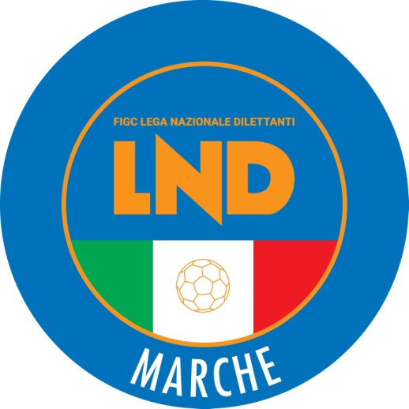 | Federazione Italiana Giuoco Calcio  Lega Nazionale Dilettanti  COMITATO REGIONALE MARCHE  Via Schiavoni, snc - 60131 ANCONA  CENTRALINO: 071 285601 - FAX: 071 28560403  sito internet: www.figcmarche.it  e-mail: crlnd.marche01@figc.it  pec: marche@pec.figcmarche.it
Stagione Sportiva 2023/2024

Comunicato Ufficiale N° 3 del 07/07/2023
SOMMARIO

SOMMARIO 1
COMUNICAZIONI DELLA F.I.G.C. 1
COMUNICAZIONI DELLA L.N.D. 1
COMUNICAZIONI DEL COMITATO REGIONALE 1

COMUNICAZIONI DELLA F.I.G.C.

COMUNICAZIONI DELLA L.N.D.

C.U. n. 10 del 03.07.2023 – STAGIONE SPORTIVA 2023/2024
Si pubblica in allegato il C.U. n.3/A della F.I.G.C. del 03.07.2023 inerente i termini e le modalità per la concessione della deroga dell’art.40 comma 3 bis, delle N.O.I.F..

C.U. n. 12 del 05.07.2023 – STAGIONE SPORTIVA 2023/2024
Si trasmette in allegato il C.U. n. 6 del 05.07.2023 della F.I.G.C., inerente la decadenza dell’affiliazione per inattività delle società della L.N.D e del Settore per l’Attività Giovanile e scolastica nelle stagioni sportive 2020/2021, 2021/2022 e 2022/2023.

CIRCOLARE N. 9 DEL 06.07.2023 – STAGIONE SPORTIVA 2023/2024
Si trasmette, per opportuna conoscenza, la copia della circolare n. 19-2023 elaborata dal Centro Studi Tributari della L.N.D inerente il Decreto Legge n.75 del 22 giugno 2023.

CIRCOLARE N. 10 DEL 07.07.2023 – STAGIONE SPORTIVA 2023/2024
Si trasmette, per opportuna conoscenza, la copia della circolare n. 20-2023 elaborata dal Centro Studi Tributari della L.N.D inerente Conversione in Legge del D.L. n.5 – Proroga di termini in materia fiscale e disposizioni urgenti per lo sport.

COMUNICAZIONI DEL COMITATO REGIONALE

Pubblicato in Ancona ed affisso all’albo del Comitato Regionale Marche il 07/07/2023.

Il Segretario  (Angelo Castellana) | Il Presidente  (Ivo Panichi)

